1)O que foi Feito :

Foi criado um autentificador através do SQLITE e uma tela de Login . Caso o código gerado pelo autentificador seja inserido junto ao login e a senha correta (no caso “admin”,”admin”) , será iniciada uma activity que acessa através de WebServices o clima de um determinado local.

O código é reiniciado a cada 60 segundos para gerar novos números de autentificação.

2)Justificativa:

O projeto foi criado pois é interessante possuir o conhecimento de como acessar um banco de dados externo , sendo muito útil em situações diárias , podendo ser utilizado em diversas plataformas , não apenas celulares. Mesmo o SQLITE ajudando imensamente no gerenciamento de banco de dados , as vezes é necessário acessar algo externo do dispositivo , como algo na internet , ou em um servidor , e por isso este aplicativo foi criado.

3)O que foi aprendido:

Foi aprendido como acessar um banco de dados externo com WebServices , como obter acesso a estes dados através do JSONArray , e como tratar estes dados dentro de uma aplicação. Também foi aprendido como acessar um conteúdo da internet através do aplicativo criado.

4)Como o programa Funciona:

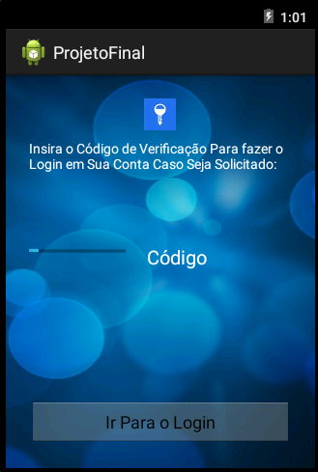

Esta tela é responsável por gerar um código de autentificação . É necessário esperar cerca de 60 segundos até o código de autentificação ser gerado . Após isso , clique em Ir para Login e a tela de Login será iniciada.

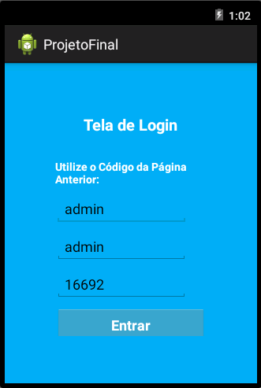

Esta tela é responsável por tratar o login do usuário junto com a autentificação . Caso todos os campos inseridos estiverem corretos , uma outra tela será iniciada , caso contrário será informada uma mensagem que o login não foi efetuado. Uma observação é que o código de autentificação continua a mudar , caso o login demore muito , outro código será gerado e assim o sistema não aceitará o login com o código anterior informado.

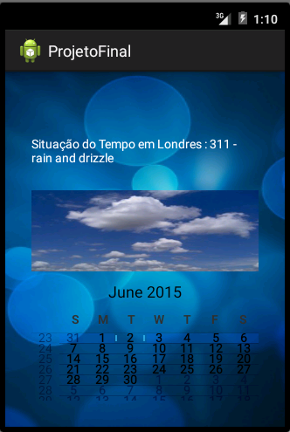

Caso tudo informado esteja correto , será iniciado esta tela . Ela pega a informação do tempo através de WebServices , trata através do JSONArray e após isso é colocado a informação no TextView para o usuário visualizar a informação.